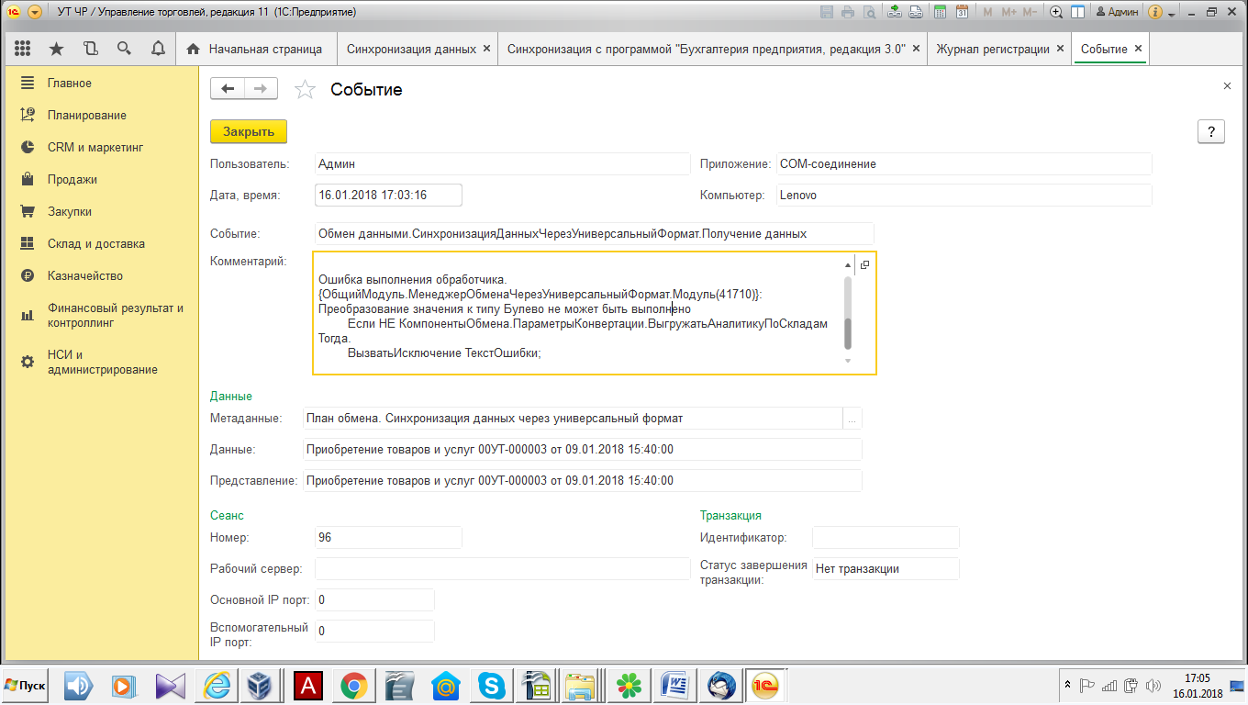

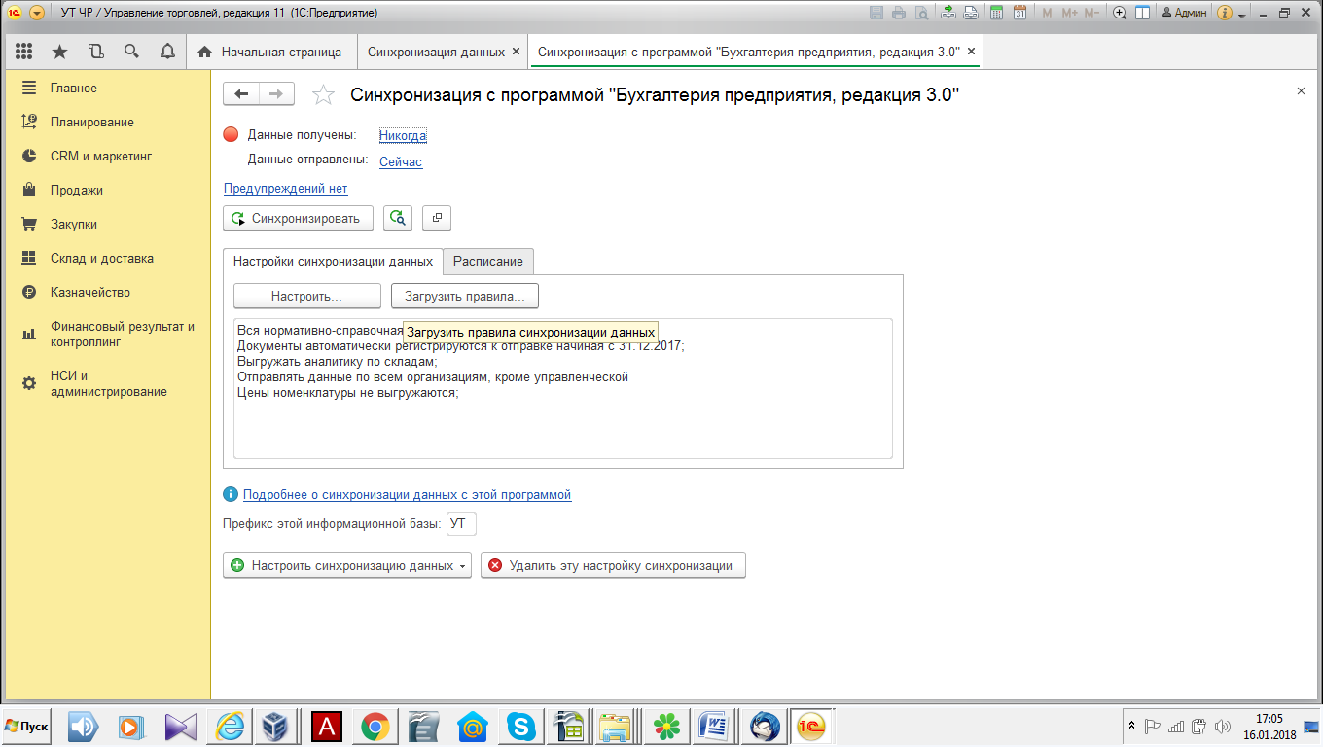

Событие: Получение.
Объект XDTO: Документ.ПоступлениеТоваровУслуг, №00УТ-000003 от 09.01.2018 15:40:00.

{ОбщийМодуль.ОбменДаннымиXDTOСервер.Модуль(5146)}:
Событие: Получение.
Обработчик: ПередЗаписьюПолученныхДанных.
Объект: Документ объект: Приобретение товаров и услуг, Приобретение товаров и услуг 00УТ-000003 от 09.01.2018 15:40:00 (e1cib/data/Документ.ПриобретениеТоваровУслуг?ref=8c63cc52afa6ff1511e7f5091129c63e).

Ошибка выполнения обработчика.
{ОбщийМодуль.МенеджерОбменаЧерезУниверсальныйФормат.Модуль(41710)}: Преобразование значения к типу Булево не может быть выполнено
Если НЕ КомпонентыОбмена.ПараметрыКонвертации.ВыгружатьАналитикуПоСкладам Тогда.
ВызватьИсключение ТекстОшибки;

